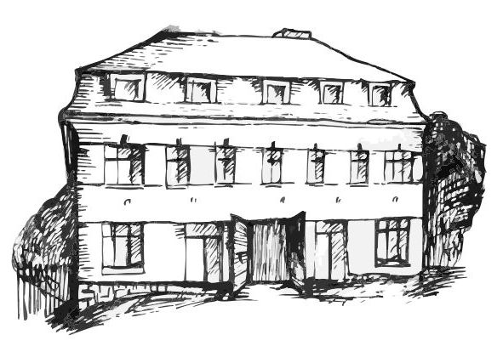 | Stacionář sv. Anežky České  pro seniory  Farní charita Beroun  Dům Charity, Cajthamlova 169, 266 01 Beroun | 
program
8. července – 12. července 2013

pondělí 8. 7. • 10,00 h – cvičení s masážními míčky
• 10,30 h – povídání a tvoření na téma „Čokoláda“ (7. 7. Den čokolády)
• 11,30 h – co je nového, čtení tisku, křížovka
• 13,30 h – „Mens sana in corpore sano“ (lehce sportovní odpoledne)
úterý 9. 7. • 10,00 h – jednoduché cvičení na židlích
• 10,30 h – Procvičování kognitivních funkcí (paměť, soustředěnost, řeč – slovní zásoba, logické myšlení, vizuálně-prostorová orientace)
• 11,30 h – co je nového, čtení tisku, křížovka
• 13,30 h – Bingo + společenské hry
středa 10. 7. • 10,00 h – cvičení s masážními míčky
• 10,30 h – povídání a bystření paměti na téma „Zvířata“
• 11,30 h – co je nového, čtení tisku, křížovka
• 13,30 h – výlet
• 13,30 h – výroba veselých zvířátek
čtvrtek 11. 7. • 10,00 h – jednoduché cvičení na židlích
• 10,30 h – bystření paměti na téma „Řeky“ (11. 7. Mezinárodní slavnosti Labe)
• 11,30 h – co je nového, čtení tisku, křížovka
• 13,30 h – angličtina
• 13,30 h – promítání filmu
pátek 12. 7. • 10,00 h – cvičení s masážními míčky
• 10,30 h – společenské hry
• 11,30 h – co je nového, čtení tisku, křížovka
• 13,30 h – „Slaná kavárnička“ (posezení u šálku kávy či čaje)
Tučně zvýrazněné akce jsou pro seniorskou veřejnost zdarma. Prosíme, potvrďte účast telefonicky (313 030 432), kapacita je omezená. Děkujeme za pochopení.

